16 мая 2013

STAHL CraneSystems GmbH
Daimlerstr. 6
74653 Künzelsau

Контактное лицо для вопросов по содержанию: автор:
Heike Metzger Dipl.-Ing. Jan Petersen
Tel. +49 7940 128-2388 VISUELL Studio für Kommunikation
Fax +49 7940 128-2300 Tel. +49 711 64868-0
heike.metzger@stahlcranes.com jan.petersen@visuell.de
www.stahlcranes.com

Один тамбурный кран за два
фирмы «Innokran» и «STAHL CraneSystems» поставляют изготовленный на заказ 20-ти тонный кран.

В одном из цехов фирмы «Kienle+Spiess» в швабском городе Захсенхайм сгружаются из грузовых вагонов и с грузовиков, хранятся, обрабатываются и вновь погружаются на грузовики рулоны листовой стали. Эти, весом до 10 тонн, рулоны, называемые еще «coils», ранее транспортировались с помощью трех мостовых кранов. Два из них, выпущенных еще в 1966 году, должны быть заменены: регулярный ремонт, дорогостоящее техническое обслуживание и частые простои стали, в последнее время, причиной дополнительных расходов, от 20.000 до 30.000 евро в год, что соответствует инвестиции в новый кран.

Однако, сначала пришлось решить ряд вопросов: Нуждается ли предприятие вообще в кране или возможна транспортировка рулонов с помощью тяжеловесного автопогрузчика? Но против этого говорил не только дефицит пространства на полу цеха, но и потеря времени на маневры погрузчика. Особенно для руководства предприятия было не желательно появление повышенного риска при дополнительных движениях под третьим краном, который необходим при разгрузке и погрузке грузовиков.

Таким образом фирма «Kienle+Spiess« решила приобрести новый кран. Идея: один новый, более быстрый кран, грузоподъемностью 20 тонн, должен заменить требующие ремонта 13-тонные краны и обеспечить дополнительное пространство для будущего роста мощностей. Конструкторы краностроительной фирмы из города Пляйдельсхайм «Innokran» приняли во внимание эти требования и разработали, на основе комплектующих фирмы «STAHL CraneSystems», подходящее решение.

«Kienle+Spiess»: «Не реагировать, действовать.»
Предприятие «Kienle+Spiess» было основано в 1935 году в городе Захсенхайм. Уже в течение короткого времени фирма превратилась в самого значимого поставщика штампованных и литых деталей для производства электромоторов и генераторов. Такую же сильную позицию на рынке предприятие «Kienle+Spiess» занимает и сегодня. Следуя своему девизу «не реагировать, действовать», фирма взяла на себя инициативу и доверила краностроительной фирме «Innokran» воплощение в жизнь необычного решения. Необычного со многих сторон: уже существующий крановый путь, достаточно низкий потолок, стоящая посередине цеха, 5,30 метров высотой штамповальная машина предоставляют конструкторам слишком мало места, чтобы разместить в цехе большой двухбалочный мостовой кран с тележкой на верхнем поясе, и кабиной для крановщика. При прохождении над штамповочной машиной остается только 10 см, что слишком мало для выполнения требований безопасности. Поэтому фирма «Innokran» предусмотрела возможность обхода этого участка для обеспечения нормальной эксплуатации. Только при обслуживании или при смене инструментов на штамповальной машине у крановщика есть возможность этот обход временно заблокировать с помощью ключа-выключателя.
Уже существующий подкрановый путь рассчитан только под нагрузку на колеса
13-тонного крана. Для того, чтобы новый 20-тонный кран можно было использовать на данном подкрановом пути, нужно более высокую нагрузку распределить на большее количество колес. Решение от фирмы «Innokran»: кран передвигается на четырех концевых балках на, в сумме, 8-и колесах. Благодаря этому снижена нагрузка на отдельном колесе, в добавок внешние колеса находятся на более большом расстоянии от друг друга, что распределяет силы на подкрановом пути на более большую протяженность.

Прецизионное управление «с высоты птичьего полета»
Кран управляется на выбор: либо из кабины крановщика, либо с помощью дистанционного радиоуправления. Решение в пользу кабины было для фирмы «Kienle+Spiess» очевидно: В цехе длинной 65 метров крановщик вынужден преодолевать большие расстояния пешком. К тому же прием и складирование тяжелых рулонов «с высоты птичьего полета» производить проще. Частотные преобразователи на моторах передвижения и подъема дают возможность бесперебойной и прецизионной манипуляции, что делает работу легкой, быстро и точной, а также обеспечивает крановщику повышенный комфорт в кабине.

Идеальная техника для высоких требований.
Сегменты ли для ветряных генераторов, пакеты ли пластин для тяговых двигателей или анкерные листы для универсальных моторов, ассортимент продукции фирмы «Kienle+Spiess» охватывает все области применения электродвигателей и генераторов. Ее продукция сегодня более востребована, чем когда-либо и заказов швабское предприятие имеет достаточно. Изготовление штампованных деталей идет в две смены, соответственно нужда в новом кране велика. Пик нагрузки приходится на первую половину дня, когда разгружаются и загружаются грузовики и рулоны должны перемещаться по цеху. Высокая классификация подъемного механизма по FEM M7/4m (при 20 т) и M8/5m (при 16 т груза) удовлетворяет такой объем нагрузки. В качестве подъемного механизма фирма «Innokran» установила на ходовой тележке два надежных AS 7-канатных тельфера фирмы «STAHL CraneSystems» в сдвоенном исполнении. Так называемый AS 7 ZW может показать здесь все свои достоинства: Его компактный дизайн пригодился при наличии низких потолков, высокая скорость подъема соответствует пожеланиям фирмы «Kienle+Spiess»; только одним краном были заменены два, пришедших в негодность. Противоположное направление хода канатов подъемного механизма препятствует качанию крюка и позволяет даже тяжелые грузы опускать очень точно. Это делает обработку рулонов листовой стали более быстрой и безопасной.

Рядом со сдвоенным подъемным механизмом на ходовой тележке находится полностью все устройство управления краном вместе с частотными преобразователями- специальное исполнение от фирмы STAHL CraneSystems, дающее возможность Innokran подъемный механизм и электрическое оснащение крана испытать еще до установки на крановый мост. Также к специальному исполнению относится и мультиконтроллер SMC фирмы STAHL CraneSystems. Это устройство гарантирует постоянный сбор информации благодаря аналоговому датчику нагрузки и отключение движения подъема при перегрузке. SMC определяет общую нагрузку, количество рабочих часов и количество часов полной нагрузки, фиксирует переключение двигателя и другие важные данные. Главные критерии, такие как необходимость проведения капитального ремонта, видны по показаниям диодов, другие данные могут быть считаны с помощью ноутбука. Еще одна функция- это встроенное управление двигателем для защиты системы: К этому можно отнести и блокировку ручного режима при большой скорости подъема, ускорение и торможение посредством понижения скорости, а также контроль с помощью терморезисторного датчика температуры двигателя подъема.

Перестройка от экспертов
На демонтаж старых кранов и ввод в эксплуатацию новой крановой системы фирма «Innokran» отвела три недели. Полезным, наравне с опытом экспертов «Innokran», стал оставшийся действующий третий кран, с чьей помощью разрезанные надвое старые мосты были погружены на грузовик. При пролете 34,8 м установка двух новых коробчатых балок представлялась сложной ювелирной работой, но все прошло по плану. Крановая система с начала 2013 года постоянно в эксплуатации, достигнут предполагаемый объем обработки материала, да и крановщик фирмы «Innokran» в полном восторге от нового крана.

Фото:

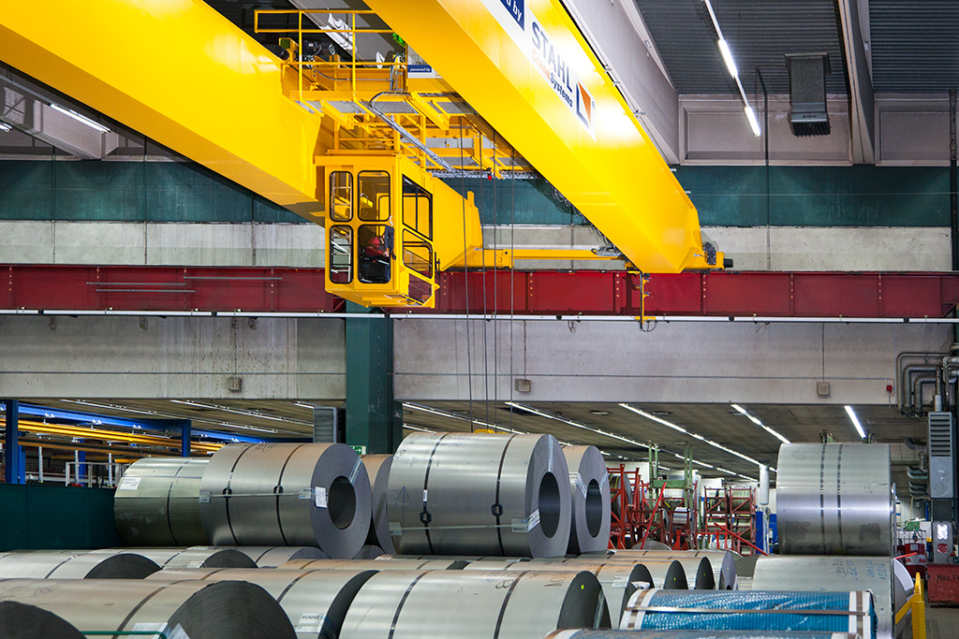 | Новый 20-тонный кран служит для подъема тяжелый рулонов листовой стали. Нагрузка распределяется на четыре концевые балки и 8 колес.
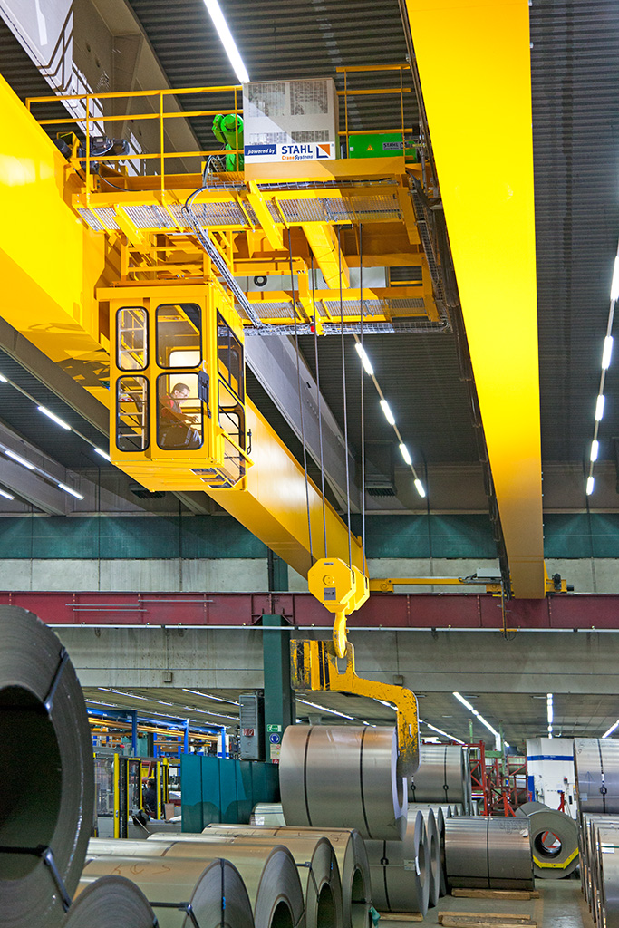 | Из кабины крановщик имеет идеальный обзор. От проворачиваемого двигателем крюка предприятие «Kienle+Spiess» сознательно отказалось, поскольку крановщики привыкли вращать траверсу, касаясь рулонов.
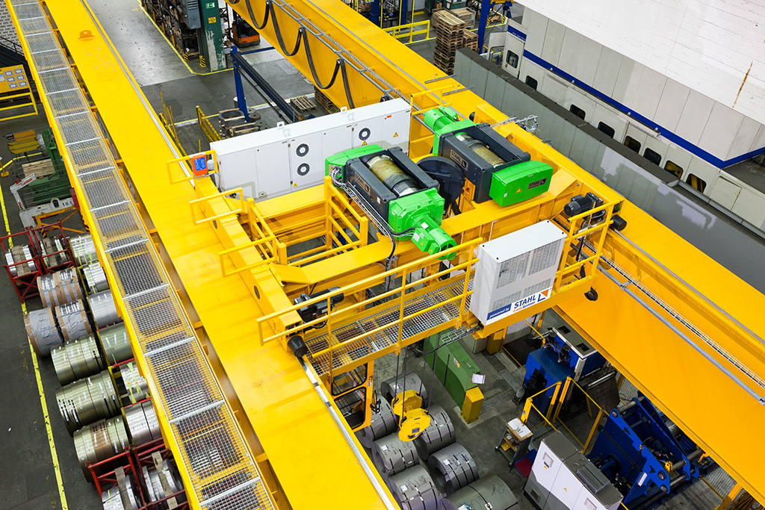 | Распределительные шкафы для управления краном были сконструированы таким образом, чтобы расположить их на ходовой тележке. Ходовая тележка как и крановый мост оснащены обслуживающими площадками.
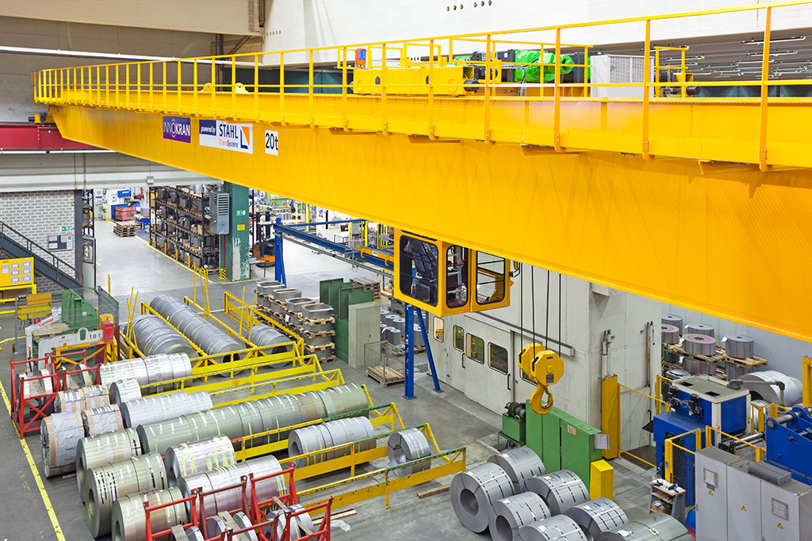
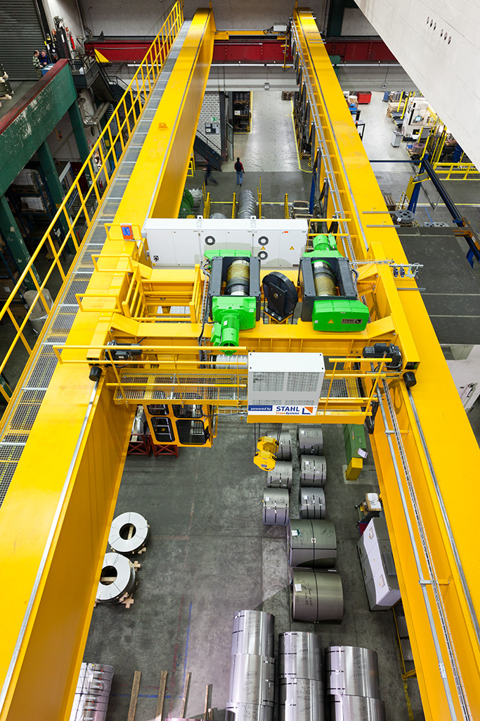
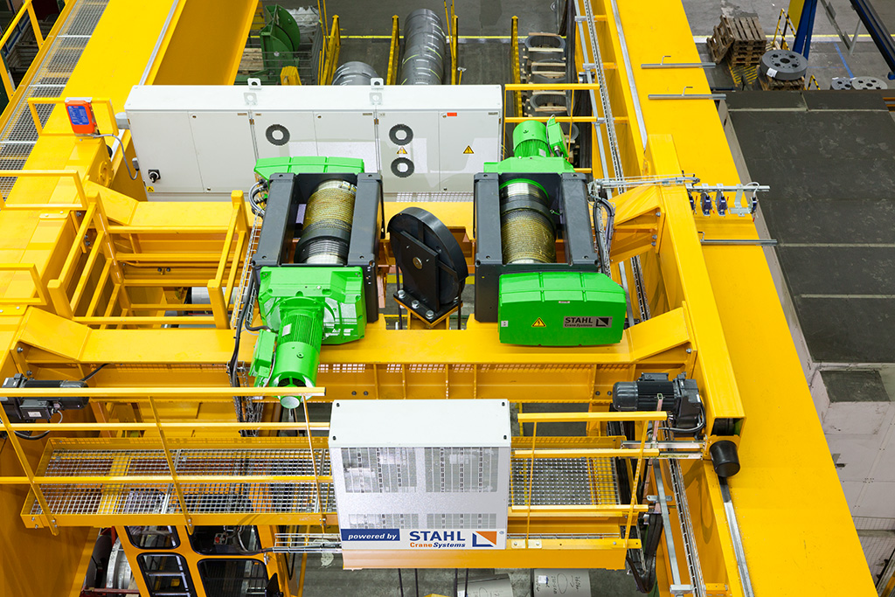 | Компактный подъемный механизм для грузов до 100 тонн – AS 7 ZW в сдвоенном исполнении.
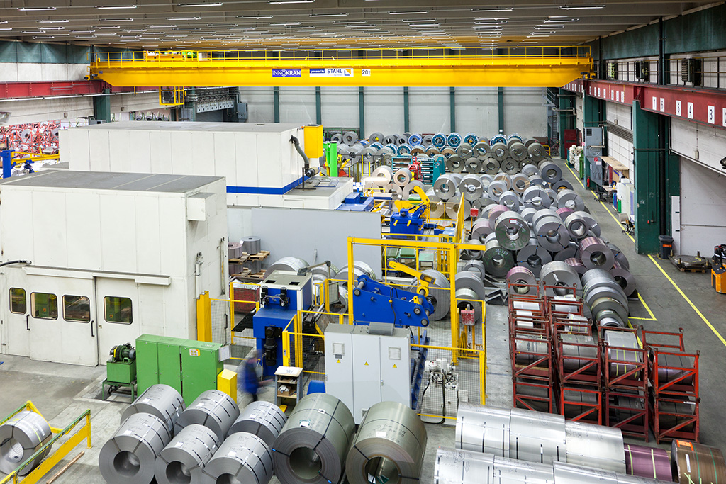 | Вплотную: Расстояние между штамповальной машиной и кабиной крановщика равно лишь 10 см. Из-за этого при обычной эксплуатации этот участок цеха объезжается.

